**Nuachtlitir Ealaíon Chomhairle Cathrach na Gaillimhe - Feabhra**

Fáilte chuig Nuachtlitir na hOifige Ealaíon- Dara hEagrán mhí Feabhra.

Anseo thíos, gheobhaidh tú nuacht, liostaí agus imeachtaí spreagúla ealaíon do chleachtóirí cruthaitheacha agus dóibh siúd a bhfuil suim acu sna healaíona agus sa gcultúr i gCathair na Gaillimhe.

Tá an spriocdháta ar dhá iarratas ar dheontas ag teannadh linn! Táimid ag tabhairt ugach do scríbhneoirí cur isteach ar an deis le bheith i do Scríbhneoir Cónaithe atá ag Teacht Chun Cinn le hÁras Éanna, agus tá Bernadette Divilly i gceannas ar shaotharlanna damhsa chun tú a chur ag bogadh, i measc deiseanna spreagúla eile.

Tá súil ag meitheal Oifig Ealaíon Chomhairle Cathrach na Gaillimhe go mbainfidh tú sásamh as.

**_____________________________________________________________**

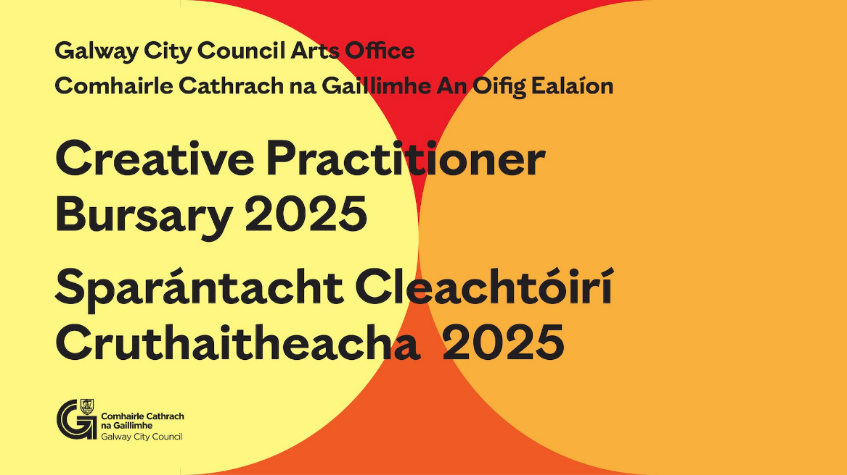

**Dhá Iarratas ar Dheontais i gCathair na Gaillimhe a bhfuil na spriocdhátaí le haghaidh iarratas ag teannadh linn:**

**Sparánacht do Chleachtóirí Cruthaitheachta 2025**

Cuirfidh Comhairle Cathrach na Gaillimhe fáilte roimh iarratais ar an Sparánacht do Chleachtóirí Cruthaitheachta 2025.

Bronntar an sparánacht ar chleachtóirí cruthaitheachta atá lonnaithe i gCathair na Gaillimhe chun cuidiú leo saothar nua a fhorbairt agus tacú le cleachtais chruthaitheacha agus ghairmiúla.

Is próiseas iarratais ar líne é seo.

**An Dáta Deiridh d’Iarratais:** Dé Máirt, 25 Feabhra 2025

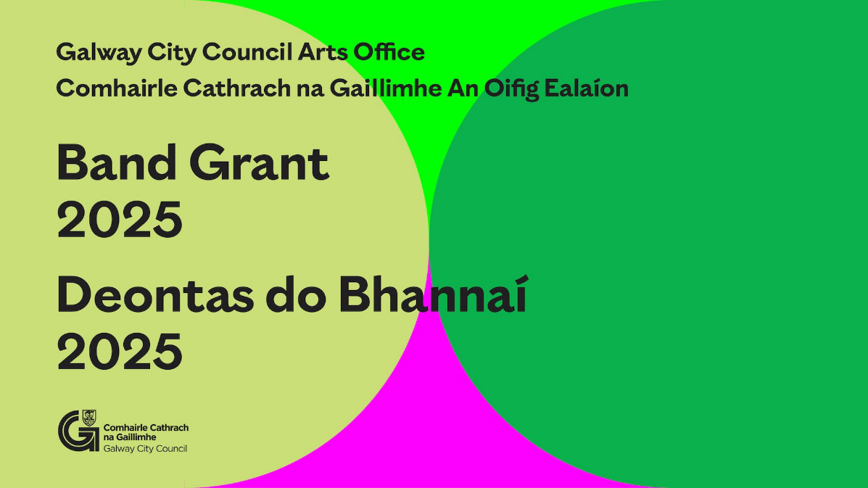

**Deontas do Bhannaí Ceoil Chomhairle Cathrach na Gaillimhe 2025**

Fáilteoidh Comhairle Cathrach na Gaillimhe roimh iarratais ar an Deontas do Bhannaí Ceoil 2025.

Is féidir le bannaí scoile agus bannaí pobail a sheinneann gach seánra ceoil cur isteach ar an deontas. Tá tacaíocht ann d'fhorbairt bannaí, d'obair i dtreo léirithe, agus do léirithe i gCathair na Gaillimhe.

**An Dáta Deiridh d’Iarratais:** Dé Máirt, 6 Márta 2025

[Tá tuilleadh eolais ar fáil anseo](https://www.galwaycity.ie/services/arts-and-culture/arts-and-culture-services/arts-grants-2025#:~:text=Galway%20City%20Council%20Band%20Grant,is%20an%20online%20application%20process.).

**_____________________________________________________________**

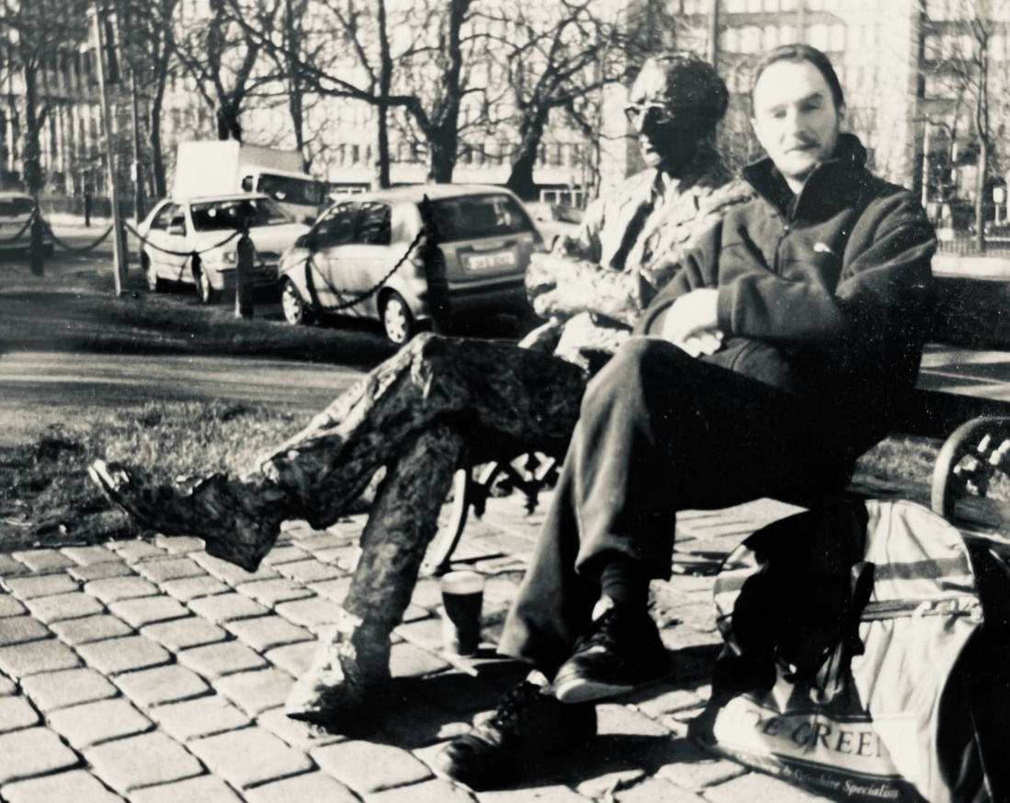

**Deis Pat Coleman do Scríbhneoir Cónaithe atá ag Teacht Chun Cinn**

Tá ríméad ar Ionad Ealaíon Áras Éanna, Inis Oírr agus ar Oifig Ealaíon Chomhairle Cathrach na Gaillimhe an chéad Scríbhneoir Cónaithe Pat Coleman atá ag Teacht Chun Cinn a fhógairt, in ómós do Phat—carachtar as Gaillimh a raibh tóir mhór aige ar spórt, ar cheol agus ar litríocht na hÉireann.

Tacaíonn an chónaitheacht trí seachtaine seo ar Inis Oírr i mí na Bealtaine 2025 le scríbhneoir atá ag teacht chun cinn i gCathair na Gaillimhe. Áirítear leis is an deontas seo, bealach ó Chathair na Gaillimhe, lóistín, stipinn, spás tiomnaithe stiúideo in Áras Éanna, agus ceardlanna meantóireachta.

Le cur isteach air:

* Ní mór d'ealaíontóirí a bheith ina gcónaí i gCathair na Gaillimhe
* A bheith ar fáil don chónaitheacht iomlán i mí na Bealtaine 2025

Chun iarratas a dhéanamh, seol ríomhphost chuig [**arts@galwaycity.ie**](mailto:arts@galwaycity.ie) faoin 14 Márta 2025 le:

* Litir chumhdaigh & togra don chónaitheacht
* CV & samplaí oibre

[Tá tuilleadh eolais ar fáil anseo](https://www.galwaycity.ie/news/2025/aras-eanna-and-galway-city-arts-office-pat-coleman-emerging-writer-in-residence-project)

An dáta deiridh d’iarratais: 14 Márta 2025  
Fógrófar an scríbhneoir atá roghnaithe ar an 20 Márta 2025.

**_____________________________________________________________**



**Gairm Oscailte: Deiseanna d'Amharc-ealaíontóirí le Saolta Arts**

Fáilteoidh Saolta Arts roimh léirithe spéise ó amharc-ealaíontóirí gairmiúla atá ag cleachtadh, le bheith páirteach i bPainéal Ealaíontóirí Rannpháirteacha le haghaidh éascú ceardlainne agus deiseanna rannpháirtíochta poiblí sna hospidéil.

Cuireann Saolta Arts an deis seo i láthair i gcomhpháirtíocht lenár gcomhghleacaithe in Ospidéal na hOllscoile, Gaillimh (UHG), Ospidéal Ollscoile Pháirc Mhuirlinne (MPUH), Ospidéal Ollscoile Portiuncula (PUH) Béal Átha na Sluaighe, Ospidéal Ollscoile Mhaigh Eo (MUH) agus Ospidéal Ollscoile Ros Comáin (RUH),

[Tá tuilleadh eolais ar fáil anseo.](https://saoltaarts.com/open-call-visual-artists-2025/)

**_____________________________________________________________**

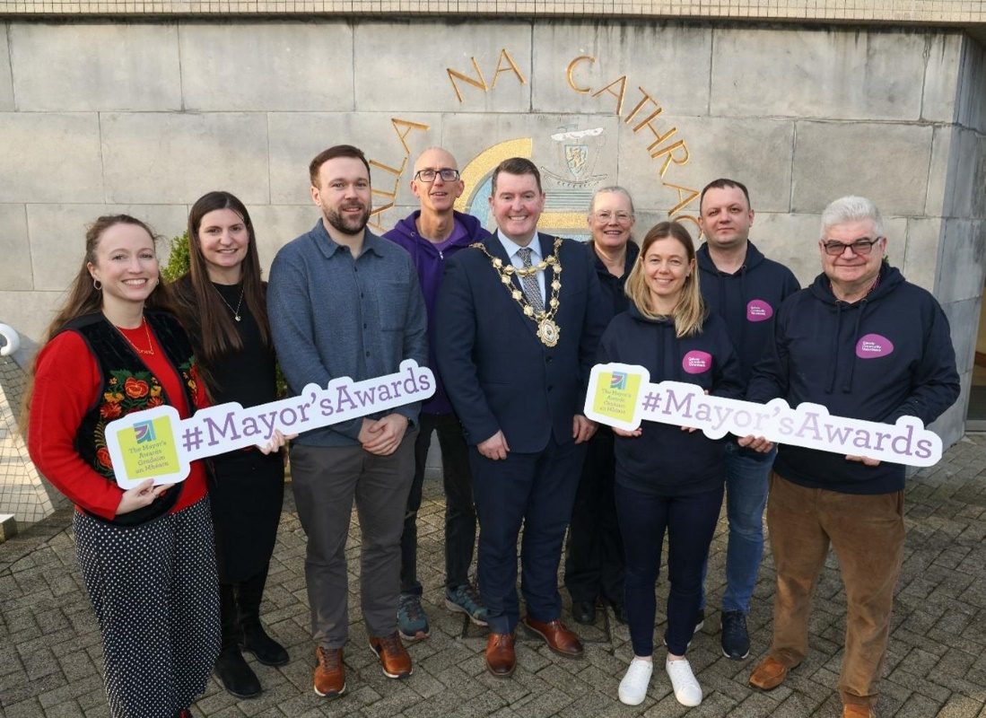

**Cuir bhur nAinmniúcháin do Dhámhachtainí Mhéara Chathair na Gaillimhe ar aghaidh anois**

Fógraíodh Dámhachtainí Mhéara Chathair na Gaillimhe, a bhíonn ar siúl gach uile bliain, Déardaoin an 30 Eanáir 2025 agus táthar ag glacadh le hainmniúcháin anois.

Is iad Dámhachtainí an Mhéara an searmanas bronnta is mó a bhfuil meas air ina ndéantar ceiliúradh ar na daoine a chuireann go mór le Cathair na Gaillimhe. Tugtar deis leis an searmanas bronnta seo ceiliúradh a dhéanamh ar dhaoine agus grúpaí sa bpobal ar ábhar inspioráide iad agus a thugann tacaíocht dhochreidte dár bpobal.

I measc na gcatagóirí éagsúla a d’fhéadfadh ár mbaill suim a chur iontu tá na hEalaíona, Cultúr, Oidhreacht agus an Gradam Cúrsaí Gaeilge.

[Tá tuilleadh eolais ar fáil anseo.](https://www.galwaycity.ie/news/2025/galway-city-mayors-awards)

**_____________________________________________________________**

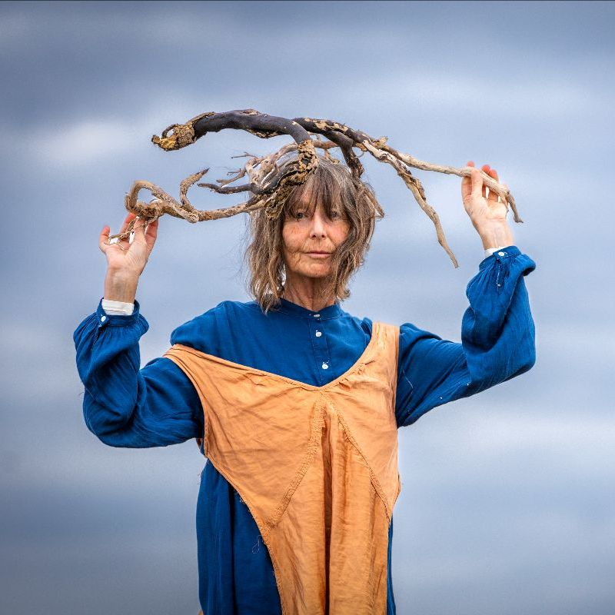

**Saotharlanna Damhsa ‘Síreacht agus Sult’ le Bernadette Divilly i stiúideo Damhsa na Gaillimhe**

Beidh Bernadette Divilly, ealaíontóir damhsa atá lonnaithe i gCathair na Gaillimhe, ag beachtú a saothair damhsa Bígí ag Damhsa i Stiúideo Damhsa na Gaillimhe idir an 24 Feabhra agus an 21 Márta. Tá sí ag tabhairt cuireadh don phobal damhsa a bheith páirteach ina saotharlanna damhsa sa stiúideo. Is é fócas agus rún na saotharlann seo ná ‘Síreacht agus Sult’ (our longings and satisfactions), atá mar theideal ar thaispeántas a thug Bernadette ar Inis Oírr le déanaí.

[Tá tuilleadh eolais ar fáil anseo](https://galwaydance.ie/sireacht-agus-sult-dance-labs-with-bernadette-divilly-at-galway-dance-studio/).

**_____________________________________________________________**

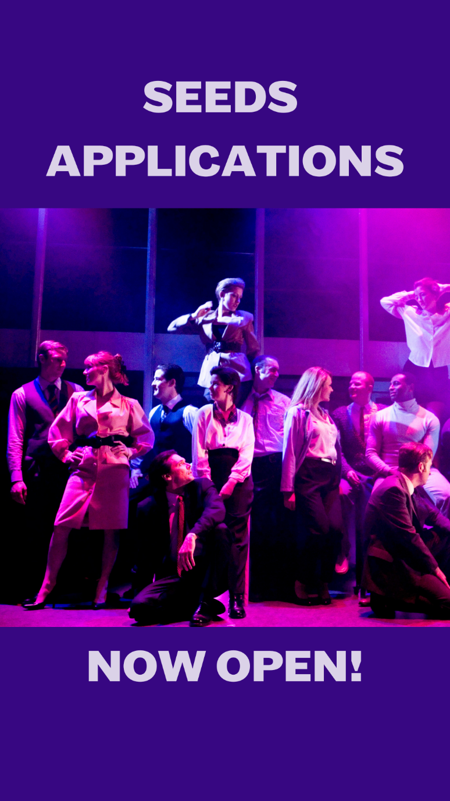

**Babhta Nua de Chlár Forbartha Ealaíontóirí SEEDS 2025-26 á fhógairt**

Sheol Rough Magic SEEDS sa bhliain 2001 mar thionscnamh ceannródaíoch forbartha d’ealaíontóirí. Go dtí seo, tá tacaithe aige le 58 ealaíontóir amharclannaíochta a bhí ag teacht chun cinn, agus bhain an chuid is mó acu sin cáil amach ina ngairmithe amharclannaíochta, go leor acu i bpríomhróil.

Tá an clár tagtha chun cinn le himeacht ama mar fhreagairt ar riachtanais na hearnála. Tar éis díriú roimhe seo ar thacaíocht a thabhairt d'ealaíontóirí aonair, beidh Rough Magic ag forbairt SEEDS i mbliana chun tacú le comharghrúpaí amharclannaíochta atá ag teacht chun cinn.

[Tá tuilleadh eolais ar fáil anseo.](https://www.roughmagic.ie/news/seeds-applications-open/)

**_____________________________________________________________**

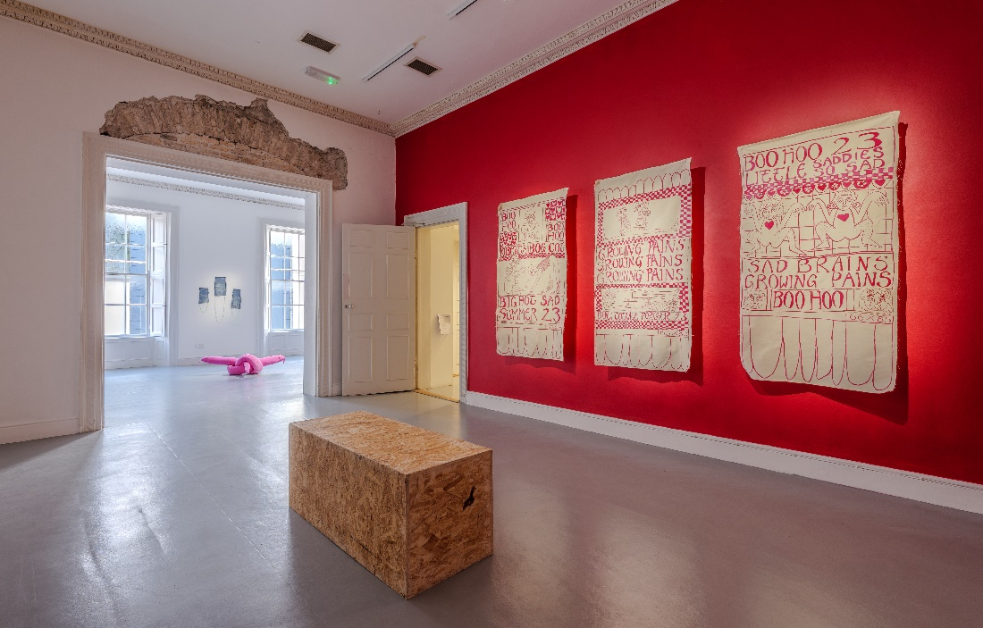

**Ionad Ealaíon na Gaillimhe - Taispeántas**

Bliain faoi Athbhreithniú: Beidh *Moving, Growing, Fighting,* taispeántas de shaothar nua le Bog Cottage ar siúl go dtí an 15 Márta in Ionad Ealaíon na Gaillimhe.

[Tá tuilleadh eolais ar fáil anseo](https://www.galwayartscentre.ie/whats-on/a-year-in-review-moving-growing-fighting/).

**_____________________________________________________________**

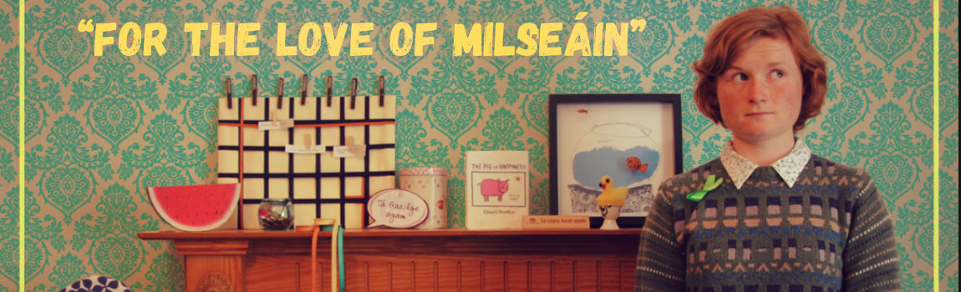

**Cuirfidh Áine Gallagher *For the Love of Milseáin* i láthair**

Tá Áine Gallagher, an fuirseoir a bhfuil gradaim buaite aici agus ‘banríon neamhghnách’ na hÉireann, ar mhisean chun a chruthú gur féidir le labhairt na Gaeilge a bheith nádúrtha agus greannmhar.

Lena stíl fhuarchúiseach, ait agus uathúil ar fad, níl aon amhras ach go spreagfaidh Áine do phaisean don Ghaeilge, fiú mura bhfuil focal ar bith agat.

Fad: 60 nóiméad gan bhriseadh  
Treoir Aoise: 14+

Stiúideo Halla an Bhaile / 14-15 Márta

[Tá tuilleadh eolais ar fáil anseo](https://tht.ie/4409/for-the-love-of-milseain).

**_____________________________________________________________**

**Fáilte roimh Eolas faoi Ócáidí Cruthaitheachta ag Fáilte Éireann**

An bhfuil ócáid iontach á heagrú agat in Éirinn i mbliana? Cuir sin chun cinn in éineacht le Fáilte Éireann!

Fógraigh do chuid imeachtaí atá le teacht ag [irelandwestinfo@failteireland.ie](mailto:irelandwestinfo@failteireland.ie) agus

Cláraigh leis an tairseach imeachtaí atá ag Fáilte Éireann agus cuir do chuid ócáidí féin leis na liostaí

www.FailteIrelandEvents.ie/

**_________________________________________________________**

**Liostaí Ócáidí Chomhairle Cathrach na Gaillimhe maidir le Geilleagar na hOíche & Seo Gaillimh Agaibh**

An bhfuil ócáid iontach á heagrú agat tar éis a 6 tráthnóna? Cuir in iúl sin ar Seo Gaillimh Agaibh!

Níl ort ach ríomhphost a sheoladh chuig [Kate.Howard@galwaycity.ie](mailto:Kate.Howard@galwaycity.ie) le hachoimre gairid ar d'imeacht agus gheobhaidh tú cód speisialta chun rochtain a fháil ar leathanach na n-imeachtaí, áit ar féidir leat na sonraí riachtanacha go léir a chur leis agus d’imeacht a chur chun cinn. Saor in aisce.

[Tuilleadh eolais.](https://thisisgalway.ie/nighttime/)

**_________________________________________________________**

**Seol eolas chugainn faoi Ócáidí & Scéalta Nuachta**

Is féidir linne an t-eolas a scaipeadh duit! Seol teachtaireacht ríomhphoist suas le 50 focal chuig[arts@galwaycity.ie](mailto:arts@galwaycity.ie) le híomhá ardghléine i gcruth leathan. Is féidir eagarthóireacht a dhéanamh ar íomhá nó ar théacs mar gheall ar chúrsaí spáis.

**___________________________________________________________________**

**Oifig Ealaíon Chomhairle Cathrach na Gaillimhe - Na Meáin Shóisialta**

Facebook: [www.facebook.com/ArtsOfficeGalwayCity](https://scanner.topsec.com/?d=1122&r=show&u=https%3A%2F%2Fwww.facebook.com%2FArtsOfficeGalwayCity&t=a6b33347cd65717d4a93047cc8b1c9f7c5d8a4c9)

Instagram: [@artsofficegalwaycity](https://www.instagram.com/artsofficegalwaycity?utm_source=ig_web_button_share_sheet&igsh=ZDNlZDc0MzIxNw==)

X: [@cityartsgalway](https://x.com/CityArtsGalway?s=20)

**___________________________________________________________________**

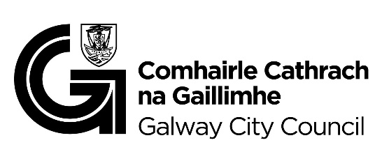

Tá an ríomhphost seo á fháil agat mar gheall go bhfuil tú ar liosta ríomhphoist Oifig Ealaíon Chomhairle Cathrach na Gaillimhe. Is féidir do sheoladh a bhaint den liosta trí ríomhphost a sheoladh chuig [arts@galwaycity.ie](mailto:arts@galwaycity.ie).